|  |  |  |
| --- | --- | --- |
| Project Design Document | |  | | --- | | *mm/dd/yyyy*  Patrick G og Nicklas | |

|  |  |  |  |
| --- | --- | --- | --- |
| Project Concept | | | |
| 1 **Player Control** |  | You control a   |  | | --- | | *Miner* | | in this   |  |  | | --- | --- | | *Side view* | game | |
|  | where   |  | | --- | | *The arrow keys* | | makes the player   |  | | --- | | *Go from side to side and mine sell resources* | |

|  |  |  |  |  |  |  |
| --- | --- | --- | --- | --- | --- | --- |
| 2 **Basic**  **Gameplay** |  | During the game,   |  |  | | --- | --- | | *Ores* | appear | | from   |  | | --- | | *In a line where the player is* | |
|  | and the goal of the game is to   |  | | --- | | *Mine and reach 1 million dollars* | | |

|  |  |  |  |  |  |
| --- | --- | --- | --- | --- | --- |
| 3 **Sound**  **& Effects** |  | There will be sound effects   |  | | --- | | *Pickaxe sounds and background music* | | and particle effects   |  | | --- | | *Dust from the ore appears when It's being mined* | |
|  | [*optional*] There will also be   |  | | --- | |  | | |

|  |  |  |  |  |  |
| --- | --- | --- | --- | --- | --- |
| 4 **Gameplay**  **Mechanics** |  | As the game progresses,   |  | | --- | | *Your tools become better* | | making it   |  | | --- | | *Making mining faster* | |
|  | [*optional*] There will also be   |  | | --- | | *Multiplayer where the fastest player wins* | | |

|  |  |  |  |  |  |  |  |
| --- | --- | --- | --- | --- | --- | --- | --- |
| 5 **User**  **Interface** |  | The   |  | | --- | | *Dollars* | | will   |  | | --- | | *increase* | | whenever   |  | | --- | | *An ore is mined* | |
|  | At the start of the game, the title   |  |  | | --- | --- | | *“Min-A-Thon"* | will appear | | | and the game will end when   |  | | --- | | *When the first player reaches 1 million dollars* | |

|  |  |  |  |
| --- | --- | --- | --- |
| 6 **Other Features** |  | |  | | --- | | *Multiplayer and time trail based gameplay* | |

# Project Sketch

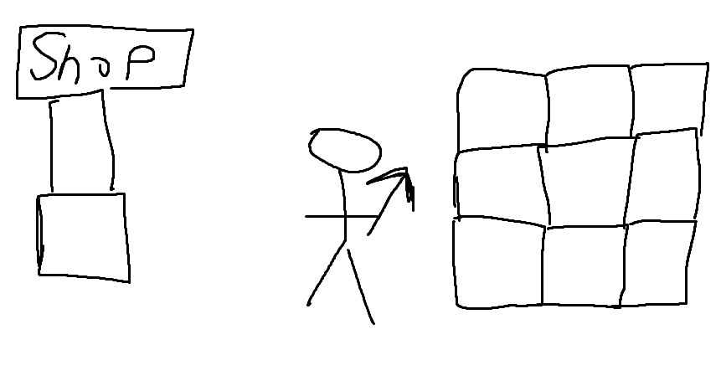

Ud fra gruppens afleveret spil, er der en stor forandring i forhold til hvad gruppen oprindeligt havde designet i dette dokument. I stedet for at man skulle mine ores i en lang række, som gruppen tænkte vil blive kedeligt i længden, valgte gruppen at lave så man skulle skrive en rækkefølge af bogstaver i stedet. Dette gjorde gruppen fordi de tænkte at det ville være mere sjovt og udfordrende. Gruppen nåede ikke at få lavet multiplayerdelen af spillet, da det krævede at man skulle bruge to keyboard eller køre det online pga. det med indtastning af rækkefølgen af bogstaver, nok ikke ville virke ret godt med to personer på samme keyboard. Gruppen valgte også at indføre en anden slags shop, hvor man kan købe ting som automatisk graver guld til en. Der er også en opgradering der gør at man får mere for hver rigtig rækkefølge af bogstaver. I spillet er der desuden også 5 forskellige lydeffekter, hver gang man får en rækkefølge rigtig, hvor der vil blive afspillet en tilfældig af de 5. Der er desuden også en lyd når man får fejl i rækkefølgen og til sidst er der også en lyd når man åbner shoppen. Så alt i alt, er grundspillet stadig med i vores afleveret spil, men der er sket nogle ændringer som gruppen syntes har gjort spillet mere sjovt og udfordrende.